ЛАБОРАТОРНАЯ РАБОТА № 3
ТЕМА: Встроенные объекты
Основной единицей в языке JavaScript является объект, который объединяет в себе данные (свойства) и средства обработки этих данных (методы).
Все объекты, которые используются в языке JavaScript, делятся на такие большие группы:
- Встроенные объекты базового языка
- Объекты документа.
Объект Math
В языке JavaScript существует специальный объект «Math», в котором собраны основные математические функции и константы. Все свойства и методы объекта являются статическими, поэтому сам объект создавать не нужно. В таблицах ниже приведён список некоторых из его методов.
Метод | Описание
abs(число) | Возвращает модуль (абсолютную величину) числа.
sqrt(число) | Возвращает квадратный корень из числа.
pow(основание, степень) | Возвращает результат возведения основания в указанную степень. Например, Math.pow(5, 3) вернёт 5³=125.
random() | Возвращает псевдослучайное число в диапазоне от 0 до 1.
ceil(число) | Производит округление в большую сторону, то есть возвращает наименьшее целое число, большее либо равное аргументу.
floor(число) | Производит округление в меньшую сторону, то есть возвращает наибольшее целое число, меньшее либо равное аргументу.
round(число) | Округляет указанный аргумент до целочисленного значения.
cos(число) | Возвращает косинус числа.
sin(число) | Возвращает синус числа.
exp(число) | Возводит число e (основание натурального логарифма) в указанную степень.
log(число) | Возвращает натуральный логарифм числа.
Чтобы задействовать метод (обычно это называют вызовом метода), в операторе JavaScript нужно сделать на него ссылку. Для этого используется синтаксис с использованием точки.
Очень часто используется также свойство этого объекта, которое имеет значение числа пи, Math.PI
Пример
В данном скрипте к объекту Math применили метод floor. В качестве параметра метода использовали значение переменной d1. Для этого использовали конструкцию Math.floor(d1). Этот метод отбрасывает дробную часть у аргумента. Это значение присваивается переменной d2 и выводится в окно с помощью метода alert(d2).
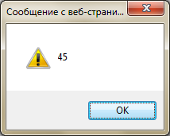
<script>
d1=45.6;
d2=Math.floor(d1);
alert(d2);
</script>
Объект Date

Объект Date предназначен для манипуляций с датами и временем. Его примитивным значением является число, равное количеству миллисекунд относительно базового времени, равного полуночи 1 января 1970 г.
День состоит из 86400000 миллисекунд.

Объект и экземпляр объекта
Объект -- это шаблон. Экземпляр объекта -- это рабочая копия.
Например, объектом является комплект документации на заводе, по которой изготовляются телевизоры. Сам телевизор является экземпляром этого объекта. Все телевизоры, которые сходят с конвейера, имеют одни и те же свойства изображения и одни и те же методы управления этими свойствами.

Создание экземпляра объекта Date
Для создания экземпляра объекта используется ключевое слово new.
Создание экземпляра объекта с текущей датой и временем: new Date()
var a = new Date();
В переменной «а» текущая дата и время.
Создание экземпляра объекта с датой и временем, заданными аргументами конструктора:
new Date(год,месяц, день [,часы [,минуты [,секунды [,мс]?]?]?]?)

Здесь:
- год — числовое выражение, задающее полный номер года (например, 1988, а не 88);
- месяц — числовое выражение, задающее номер месяца (0 = январь, 1 = февраль, …, 11 = декабрь);
- день — числовое выражение, задающее номер дня в месяце от 1 до 31;
- часы — необязательное числовое выражение, задающее номер часа от 0 до 23;
- минуты — необязательное числовое выражение, задающее номер минуты от 0 до 59;
- секунды — необязательное числовое выражение, задающее номер секунды от 0 до 59;
- мс — необязательное числовое выражение, задающее номер миллисекунды от 0 до 999.
Например,

var c = new Date(1958, 4, 21, 10, 15);
В переменной «c» дата – 21 мая 1958 года и время 10 часов 15 мин. Нумерация месяцев начинается с 0.

Методы объекта Date
Метод это действие которое выполняется для объекта или с объектом. По своей сути это команда, но ее действия связаны с определенным объектом. У каждого объекта может быть много методов.
Метод | Описание
getTime() | Возвращает примитивное значение объекта.
getYear() | Возвращает номер года по местному времени
getMonth() | Возвращает месяц по местному времени.
getDate() | Возвращает день месяца по местному времени.
getDay() | Возвращает день недели по местному времени.
getHours() | Возвращает часы по местному времени.
getMinutes() | Возвращает минуты по местному времени.
getSeconds() | Возвращает секунды по местному времени.

Пример 1
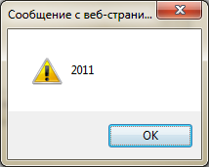
Выведем в окно номер текущего года.
<body>
<script>
var today= new Date();
var god=today.getYear();
alert(god);
</script>
</body>
В данном скрипте создается экземпляр объекта Date. Он имеет имя today и содержит текущую дату. Для применения метода getYear() к объекту today используется конструкция today.getYear(). Она возвращает значение года из этой даты. Это значение присваивается переменной god и выводится в окно с помощью метода alert(god).

Пример 2
Выведем в окно номер дня недели для даты 21 мая 1958 года.

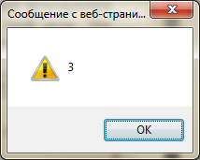
<body>
<script>
var dr = new Date(1958, 4, 21);
dn=dr.getDay()
alert(dn)
</script>
</body>
В данном скрипте создается экземпляр объекта Date. Он имеет имя dr и содержит дату 21 мая 1958 года. Для применения метода getDay() к объекту dr используется конструкция dr.getDay(). Она возвращает значение дня недели для этой даты. Это значение присваивается переменной dn и выводится в окно с помощью метода alert(dn). Выводится число 3, то есть среда.

Объект Array
Объект Array предназначен для хранения массивов данных. Массив -- это упорядоченный набор элементов. Доступ к отдельному элементу производится по имени и индексу (номеру). Нумерация элементов в JavaScript начинается с нуля.
Пример 3
Выведем в окно названия дня недели для даты 21 мая 1958 года. Для хранения названий дней недели создадим dayn – экземпляр объекта Array. В качестве индекса для выбора из массива названия дня недели используется вычисленное значение переменной dn.
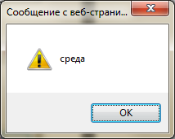
<body>
<script>
var dr = new Date(1958, 4, 21);
dn=dr.getDay()
var dayn=new Array('воскресенье',
'понедельник','вторник','среда',
'четерг','пятница','суббота')
alert(dayn[dn])
</script>
</body>

Ссылка на объект документа. Метод getElementById
Для размещения значений, возвращаемых описанными методами на Web–странице, необходимо уметь обратиться к элементам этой страницы (документа).
Наилучший способ заключается в том, чтобы обратится к объекту по имени. Поэтому нужно каждому элементу (объекту) присвоить имя. Для этого используется атрибут id (или name).
Примеры:
<p id=”first”>
<img id=’logo1’ name=”logo1” src=’1.gif’>
Рекомендуется назначать одно и то же значение атрибутам id и name.
Для обращения к элементу, который имеет имя, в JavaScript используется следующая конструкция:
document.getElementById(“Имя_объекта”)
Например, если мы хотим обратиться к элементу с именем ”first”, то будем использовать следующую ссылку:
document.getElementById(“first”)
Обратите внимание, что все ключевые слова чувствительны к регистру. В названии метода используются три буквы в верхнем регистре.
Метод getElementById() относится к объекту document. С его помощью мы можем найти любой поименованный элемент документа. Для разделения элементов иерархической ссылки используется точка.
Обращение к свойствам объекта
Каждый объект обладает некими характеристиками, которые называются свойствами.
Например: пусть объект текстовое поле описывается так:
<input type=’text’ id=’entry’ name=’entry’ value=’User Name?’>
Для получения доступа к свойству объекта используется тот же тип синтаксиса с точками. Ссылка на данное свойство состоит из ссылки на данный объект плюс еще одно расширение, указывающее на нужное свойство. Например, чтобы обратиться к свойству value элемента текстовое поле, который имеет имя ’entry’ нужно записать выражение вида:
document.getElementById(“entry”).value
Или можно сопоставить наш объект с переменной ob и присвоить свойству value этого объекта новое значение ’Введите имя ’.

var ob=document.getElementById(“entry”)
ob.value=’Введите имя ’;

Пример 4
Выведем год извлеченный из текущей даты с помощью метода не в окно, как в примере 1, а в текстовое поле формы. Это текстовой поле имеет имя id='f1'. Наш скрипт оформлен в виде функции gd(), которая вызывается при загрузке документа. В этой функции с помощью метода getElementById определена переменная p1, которая есть наш объект текстовое поле. У этого объекта есть свойство value, которому мы присваиваем значение god.

<html>
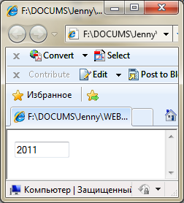
<head>
<script>
function gd()
{
var today= new Date();
var god=today.getYear();
p1=document.getElementById('f1');
p1.value=god;
}
</script>
</head>
<body onLoad="gd()">
<form>
<input type=’text’ id='f1' size=8>
</form>
</body>
</html>

Пример 5

Создать HTML-страницу, которая при загрузке сообщает, сколько дней прошло от начала года.
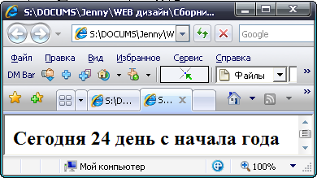
Для решения задачи нужно определить:
- количество миллисекунд от 1 января 1970 г до текущей даты
- количество миллисекунд от 1 января 1970 г до 1 января текущего года.,
- из первого вычесть второе и разделить на 86400000 (количество миллисекунд в сутках).

<html>
<head>
</head>
<body>
<script>
// переменная today имеет значение текущее время и дата
var today = new Date();
// переменная y- текущий год
var y = today.getYear();
// переменная yearBegin имеет значение начало текущего года
var yearBegin = new Date(y,0,1);
// переменная d - количество миллисекунд от начала года.
var d = today.getTime() - yearBegin.getTime();
// Переведем d в сутки
d =d/ (86400000);
// прибавим 1, иначе 1 января будет нулевым днем
d=d+1;
// отбросим дробную часть
d=Math.floor(d)
// печать результата
document.write("<h2>Сегодня "+d+" день с начала года</h2>");
</script>
</body>
</html>

Пример 6
Напишите приложение для вычисления площади круга. Радиус для вычисления вводить в текстовое поле формы. Площадь должна вычисляться при нажатии кнопки.

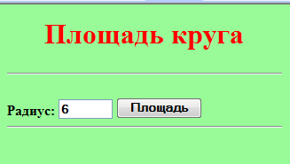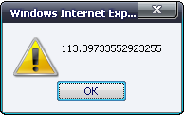

<html>
<head>
<style type="text/css">
h1 {color:red;text-align:center;}
body {background-color:PaleGreen; font-weight:bold;}
input {font-weight:bold;}
</style>
<script>
function sqr()
{
// переменная р объект с именем t
var p=document.getElementById('t');
// переменная r содержит значение свойства value этого объекта
r=p.value;
var s= Math.PI*r*r;
alert(s)
}
</script>
</head>
<body>
<h1>Площадь круга</h1>
<hr>
<form>
Радиус:
<input type=text value="1" id='t' name="t" size="5">
<input type=button value="Площадь" OnClick="sqr()">
<hr>
</form>
</body>
</html>

По нажатию кнопки "Площадь" начинает работать функция sqr(). Она обращается к элементу с именем t и присваивает значение свойства value этого элемента переменной r. Используя это значение в качестве радиуса, и обращаясь к свойству PI объекта Math, вычисляем площадь круга и выводим ее в окно с помощью метода alert.

Вариант 1
- Создать HTML-страницу, которая при загрузке выводит на страницу текущий день недели, число, месяц и год. Для месяцев и дней недели организовать массивы.
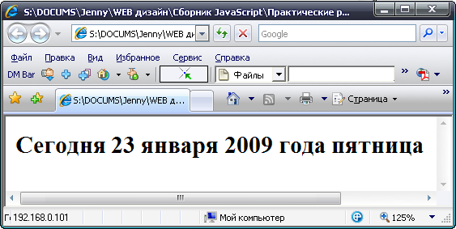
- Создать HTML-страницу, которая при загрузке запрашивает дату вашего рождения и выводит количество дней, которые Вы прожили в текстовое поле формы, например
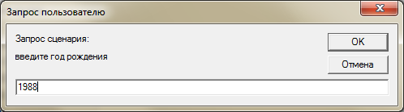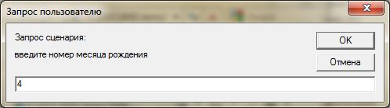
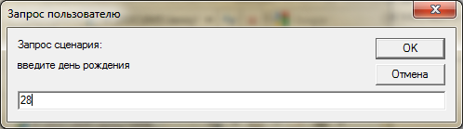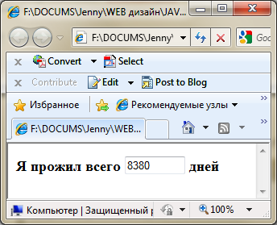
- Ввести координаты точки в поля формы и определить расстояние от этой точки до начала координат. Расстояние должно вычисляться по нажатию кнопки.
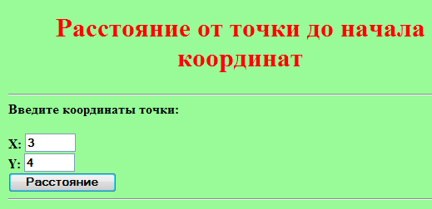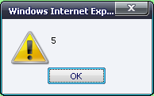

Вариант 2
- Создать HTML-страницу, которая при загрузке запрашивает дату вашего рождения и выводит на страницу день недели, число, месяц и год этой даты. Для месяцев и дней недели организовать массивы.
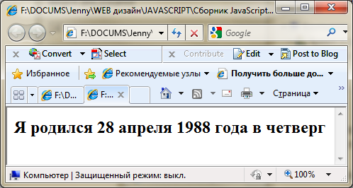
- Создать HTML-страницу, которая при загрузке выводит в текстовое поле формы, сколько дней осталось до каникул, например
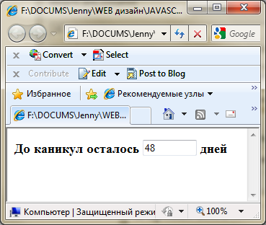
- Ввести длину и ширину прямоугольника в поля формы и определить площадь этого прямоугольника. Площадь должна вычисляться по нажатию кнопки.
